Муниципальное бюджетное общеобразовательное учреждение
«Средняя школа № 9» г. Рославля Смоленской области

Конспект классного часа по теме «Великая война-Великая Победа», проведенного 04.12.2019г. в 1 классе Б в рамках предметной недели посвященной 75 годовщине Победы в Великой Отечественной Войне.

Учитель: Антонова И.В

Цель урока: обогатить обучающихся знаниями о ВОВ с помощью текстов, которые раскрывают историю своего Отечества. продолжать расширять знания детей о том, как защищали Родину в годы В.О.В наши земляки, как чтят память о героях – рославльчанах, о памятниках города Рославля, посвящённых ВОВ Способствовать воспитанию патриотизма. Развивать чувства гордости за национальные свершения, победы.
Задачи: познакомить учащихся с произведениями о Великой Отечественной войне, поговорить о мыслях и чувствах людей, прошедших через войну.Воспитание интереса к истории родной страны, чувства патриотизма, любви к Родине, уважения к защитникам Отечества

Формирование УУД на уроке:

Познавательные (П): воспринимать художественное произведение, работать по иллюстрации к тексту.
Личностные (Л): содействовать осознанию ценности изучаемого предмета; проявлять уважение к ветеранам Великой Отечественной войны.
Коммуникативные (К): использовать речь для регуляции своего действия, воспитывать культуру диалогового общения.
Регулятивные (Р): определять цель деятельности на уроке с помощью учителя и самостоятельно; планировать учебное сотрудничество; формировать у детей умение анализировать, обобщать, оценивать результат своей деятельности.
Оборудование:
Звуковой ряд: аудиозапись разрыва бомб и снарядов,аудиозапись голоса Левитана о начале войны, 1 куплет песни «Священная война»,« День Победы»,фотография Н.Ф.Гастелло.

Ход мероприятия

I. Организационный момент. Звучит фонограмма — звуки разрыва бомб и снарядов.
II. Постановка целей

Прослушивание аудиозаписи «Сообщение советского информбюро о начале войны от 22 июня 1941 года».
Скажите, о чем объявил диктор Юрий Борисович Левитан?
Как вы думаете, какая тема нашего классного часа? О чем мы будем сегодня говорить?

- Сегодня мы будем говорить о войне. Но мы не будем рассматривать великие сражения, победы и поражения. Мы будем говорить о тех чувствах, которые возникли в сердцах и душах людей, услышавших в июне 1941 года это страшное слово- война.
Звучит « Священная война»)
Беседа.
-О чем эта песня?
-О каком времени, каких событиях она рассказывает?(О начале Великой Отечественной войны)
-Когда началась война?
-А почему ее назвали Великой Отечественной?
Чтение учеником стихотворения Твардовского «Война»
- Какие чувства вызывает у вас это стихотворение? Удалось ли вам почувствовать этот миг, когда жизнь миллионов людей перевернулась?
Началась война!
На рассвете 22 июня 1941года без объявления войны Германия напала на Советский Союз. Это был выходной день. Спали города и сёла. Ничто не предвещало беды. И вдруг эту утреннюю тишину нарушило мощное вторжение боевой техники: гул самолётов, лязг танков, пулемётные очереди. Зазвучала незнакомая речь. Так началась Великая Отечественная война.
Нашей стране пришлось воевать с сильным и жестоким противником. С первого дня войны на борьбу с врагом поднялся весь народ. Тяжело было всем: и воинам на фронте, и тем, кто сражался с врагом на захваченной территории- партизанам и подпольщикам, и тем, кто трудился в тылу, снабжая фронт всем необходимым.
У каждой войны есть свои герои. В истории Великой Отечественной войны остались имена тысяч героев, многие из которых не пожалели своих жизней ради нашего отечества. Ваши прабабушки и прадедушки тоже прошли через войну.
III Основная часть .
Рассказ Толкаевой Дарьи о своем прадедушке. ( фотографии и медали)
Рассказ Фролова Александра о памятниках города Рославля, посвящённых ВОВ. 1.Танк-памятник Т-34, башенный номер 321 и Аллея Героев
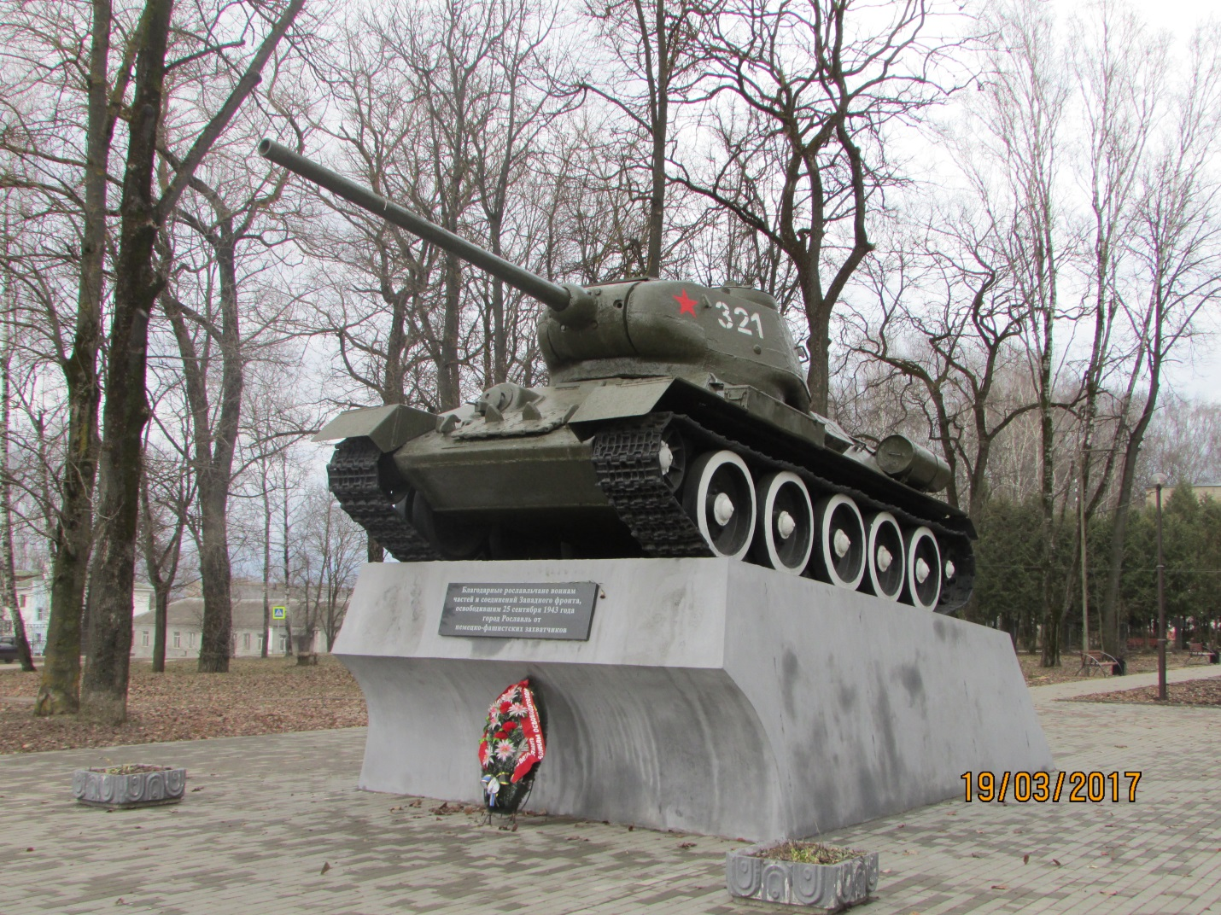
Был установлен в сквере на кольце 9 мая 1968 года в честь воинских частей, освободивших город и район в 1943 году от фашистов. На постаменте была сделана надпись «Благодарные рославльчане воинам частей и соединений Западного фронта, освобождавшим 25 сентября 1943 года город Рославль от немецко-фашистских захватчиков». В 2003 году сквер был реконструирован.Здесь помещены фотопортреты рославльчан, удостоенных званий
«Герой Советского Союза» и «Полный кавалер ордена Славы»

2.Скульптура солдата на территории городской больницы
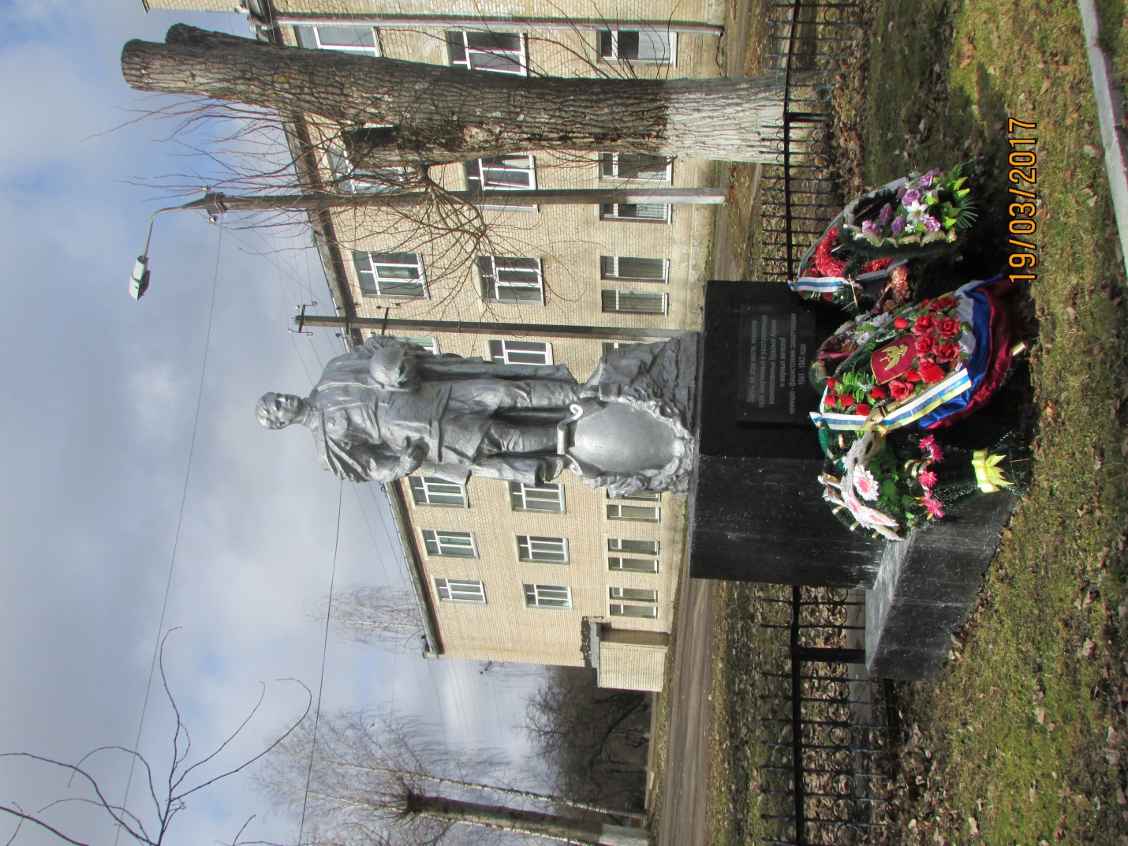

Установлена на месте, где во время войны располагался концентрационный лагерь для советских военнопленных Дулаг № 130. 3 августа 1941 года фашисты оккупировали Рославль и 784 дня хозяйничали в нем. За это время были разрушены все промышленные предприятия, сожжено 2/3 жилых домов. Население сократилось на 34000 человек. Многие из них погибли в страшном концлагере. Фашисты мучили людей голодом, избивали, расстреливали.
3.Мемориальные доски рославльчанам-героям.
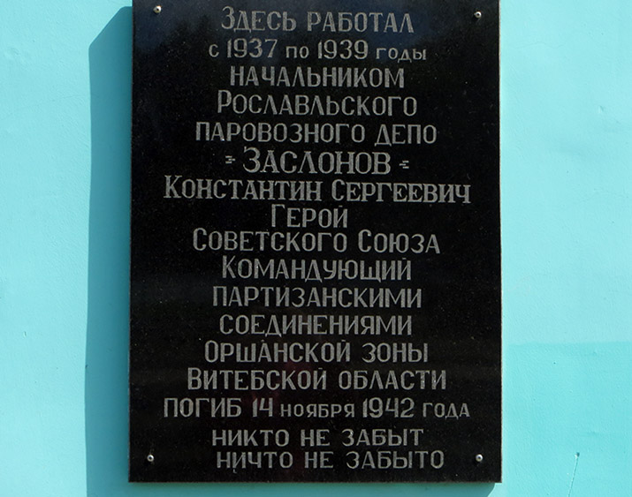
Заслонов Константин Сергеевич. До войны он работал начальником паровозного депо станции Рославль. Во время войны командовал партизанскими соединениями. Погиб 14 ноября 1942года.

Лидия Герасенкова. Эта молодая работница овощесушильного завода во время войны была подпольщицей. Ей удалось добыть много важной информации для Красной армии. Фашисты расстреляли Лиду в августе1943 года.

Иванов Григорий Иванович – организатор подпольной группы из рабочих-железнодорожников. Вместе со своими товарищами вредили фашистам на заводе, осуществляли связь с партизанами. Осенью 1942 года Григорий Иванович был схвачен фашистами и расстрелян.

Чтение рассказа Сергея Алексеева «Капитан Гастелло» беседа
1.Что значит для вас слово «подвиг». Подвиг – доблестное, важное для многих людей действие; героический поступок, совершённый в трудных условиях.
2. Как вы оцениваете поступок, который совершил капитан Гастелло на 5-ый день войны, 26 июня 1941 года?
Он связан с преодолением огромных трудностей, а также с проблемой выбора. Гастелло совершил подвиг, пожертвовал своей жизнью и жизнью экипажа ради спасения сотен тысяч жизней мирных людей солдат детей. Другой человек, оказавшийся перед этим выбором, может быть и струсил. Поэтому, мне кажется, каждый человек сам принимает решение, совершать подвиги или нет. Человек, который сделал свой выбор в пользу свершения благого дела, достоин восхищения.
3. Итак, мы сделали вывод: Гастелло совершил подвиг. Во имя чего? Во имя кого? Что он защищал?
(Отца, мать, сестру, брата, жену, сына, - всех нас, то есть свободу Родины, ее будущее, ее народ).
4. А был ли у Гастелло выбор поступить иначе? (выслушать ответы детей, а потом обратиться к тексту:
«Капитан Гастелло мог оставить горящий самолет и выброситься с парашютом. Но не воспользовался парашютом капитан Гастелло. Сжал он потверже в руках штурвал. Нацелил бомбардировщик на фашистскую автоколонну».
5. А если бы Гастелло поступил иначе, как могли бы дальше развиваться события?
- Сделаем общий вывод: каковы же истоки подвига? Кто самую главную роль играет в воспитании человека?
Основы для подвига формируются в детстве, и в юности. Главные воспитатели -наши родители: мама и папа, которые сами являются примером для детей.
Основы подвига и в правильном воспитании. Они и в самовоспитании. Каждый человек сам себя должен воспитывать. Мужчина должен быть опорой, защитником. Настоящим защитником своей семьи, родины. Именно таким был Николай Гастелло.
6. В нашем городе одна из улиц носит имя Гастелло, как вы думаете почему? (ответы детей)
Знакомство со стихотворениемЕ. Трутневой «Победа»
Люди разных профессий помогали приблизить День Победы.
Беседа:
- Назовите людей различных профессий, которые помогали приблизить день Победы.
- Что каждый из них сделала для общего дела – победы над врагом? Прочти.
- Почему советские люди смогли победить врага?
Каждый день Великой Отечественной на фронте и в тылу был подвигом, проявлением беспредельного мужества и стойкости людей, верности Родине.
- Более 20 миллионов советских людей погибло в той страшной войне - каждый 8 житель нашей страны.
Звучит 1 куплет песни « День победы»
- И вот, наконец долгожданная Победа! Её ждали долгих четыре года, 1418 дней! 9 мая 1945 года закончилась Великая Отечественная война. Тогда мы отстояли свою землю. Тогда перестала литься кровь её защитников, и народ начал возвращаться к забытой и дорогой мирной жизни.
- День Победы - светлый весенний праздник, праздник боевой славы народа – героя, народа - победителя.
Всё меньше рядом с нами людей, прошедших Великую Отечественную войну. Но мы помним их. Мы благодарны им за нашу свободу, за их великий подвиг.
IV. Заключительная часть урока
1. Подведение итога.
– Какие произведения произвели большее впечатление? Почему?
2. Рефлексия
Я узнал…

